Муниципальное бюджетное дошкольное образовательное учреждение №230
«Детский сад общеразвивающего вида»

Проект.

«Формирование интереса у детей к истории посёлка в котором они живут.»

Автор: Понкратова Г.В.

воспитатель МБДОУ № 230

Тип проекта – долгосрочный.

Вид проекта – познавательно – коммуникативный экспериментальный.

Образовательные области: социально - коммуникативное развитие, познавательное,

Цель. Формирование интереса у детей к истории посёлка в котором они живут.

Задачи:
- Расширять представление детей о месте нахождения посёлка.
- Познакомить с историей посёлка.
- Воспитывать бережное отношение к природе посёлка и всему живому.
- Воспитывать бережное отношение к памятным местам посёлка.
- Воспитывать желание участвовать в трудовой деятельности по благоустройству посёлка.
- Воспитание у ребёнка любви и привязанности к своей семье, дому, детскому саду, посёлку.

Этапы реализации проекта «Моя малая Родина - Кедровка».

1 – этап (подготовительный) накопление знаний.

Рассматривание иллюстраций «Кедровка настоящая», «Кедровка прошлых лет», познакомить детей с историей возникновения Кедровки, знакомство с природой Кедровки и значимым деревом кедром, закрепление детьми знаний о родном посёлке с помощью дидактических игр: «Собери картинку», «Узнай по описанию», «Кто подберёт больше слов», экскурсии и знакомство с достопримечательностями посёлка.

2 – практический этап.

Образовательная деятельность.
- Занятие «История посёлка» - в форме экскурсий и лекций.
- Создание альбомов - «Моя улица», «Мой дом».
- Познакомить детей с работой дворца культуры « Содружество».
- Организовать экскурсию в библиотеку, дворец культуры.

Ход проекта.

ИСТОРИЧЕСКАЯ СПРАВКА

Строительство посёлка Кедровка было начато в 1954 году после сдачи в эксплуатацию нового угледобывающего Кедровского карьера. Территория, отведённая под будущий посёлок, в то время представляла собой настоящую непроходимую тайгу: сосны, кедры, ели, ни дорог, ни электричества.
Шли годы, строился посёлок. В1957 году Кедровка получила статус посёлка городского типа, административно подчинявшегося Рудничному райисполкому города Кемерово.
В 2007 году Кедровка — жилой район города Кемерово.
Сегодня Кедровка один из красивейших уголков Кемеровской области. Кедровчане любят свой посёлок и гордятся им.

СОЦИАЛЬНЫЙ ПАСПОРТ ПОСЁЛКА КЕДРОВКА

Численность населения 18208 человек
Площадь территории 1263 га
Базовые предприятия:
- Филиал ОАО «УК Кузбассразрезуголь» Кедровский угольный разрез 3600 трудящихся
- МУП «Кедровское комплексное производственно- эксплуатационное управление» 940 трудящихся.
функционируют 18 муниципальных учреждений социальной сферы, в том числе:
- образования - 12
- культуры ~ 2
- физкультуры и спорта - 2
- здравоохранения - 1
- социальной защиты – 1

Торговое обслуживание населения осуществляют 102 объекта торговли.

ГИМН КЕДРОВКИ
Городок совсем ещё не древний.
Здесь всегда спокойной жизнь была.
Ты слыла таёжною деревней,
А потом, как кедры подросла!
Говорят порой: медвежий угол,
Только знаю, истина проста:
Согревает всю страну наш. Уголь.
И людей Кедровских доброта.
Кедровка, моя Кедровка,
Живёт здесь рабочий народ, Кедровка, родная Кедровка, Посёлок нелёгких забот! Кедровка, моя Кедровка,
Пусть светится твой уголёк, Ты - самый прекрасный на свете Любимый родной уголок!
Если вдруг уедешь в край далёкий,
Письмецо друзьям ты напиши:
Угольный Кузбасс, разрез, Кедровка Городок для счастья и души!
Я по жизни сам иду с мечтою,
И на этом твёрдо я стою,
Вспоминая жаркие забои о тебе, Кедровка, я пою!
Кедровка, моя Кедровка, Живёт здесь рабочий народ, Кедровка, родная Кедровка, Посёлок нелёгких забот! Кедровка, моя Кедровка,
Пусть светится твой уголёк,
Ты - самый прекрасный на свете
Любимый родной уголок!

Моя Кедровка

Моя Кедровка,
Мой милый городок!
Поля с березами,
Речушка малая, да множество дорог.
Где раньше были Камыши, болота,
Там теперь стоят дома.
В сравнении с другими городами ты еще дитя!
Стояли длинные бараки,
В одном из них и я жила.
Топили мы углем,
Носили воду из колонки,
Но жили весело - То молодость была.
Отвалы были черными, Теперь из облепихи сад,
И травы там зеленые Росинками горят.
Коттеджи русские, Спортивный городок,
И километры длинные Асфальтовых дорог.
Стадион и школы,
Детские сады утопают в зелени, и смехе детворы.
Кафе, пивбар,
Красавец ресторан,
С цветами нежно шепчется малюточка-фонтан.
Да, у тебя достоинств,
Что всех не перечесть! Деревня «Греческая»,

Наш любимый детский сад «Теремок».

«Любовь к родному краю, родной культуре, родной речи начинается с малого – с любви к своей семье, к своему жилищу, к своему детскому саду. Постепенно расширяясь, эта любовь переходит в любовь к Родине, её истории, прошлому и настоящему, ко всему человечеству»
Д.С.Лихачёв

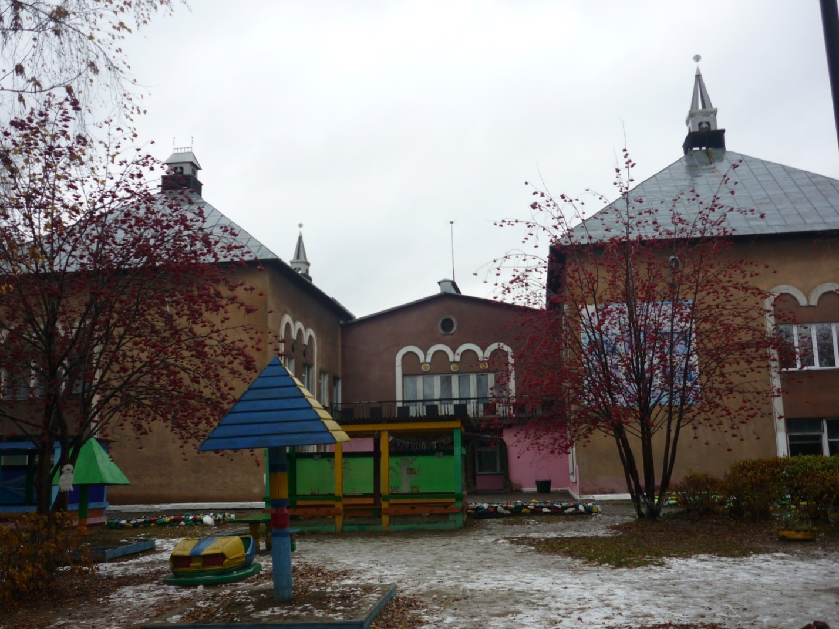

Школа, в которой мы будем учиться.
Звени, звонок! Звени, звонок!
Веселый, грустный, дерзкий!
Ждет в жизни нас другой урок!
Уходит тихо детство...
Звени, звонок! Звени, звонок!
Уроки открывая.
Мы к знаньям движемся вперед, Усталости не зная!

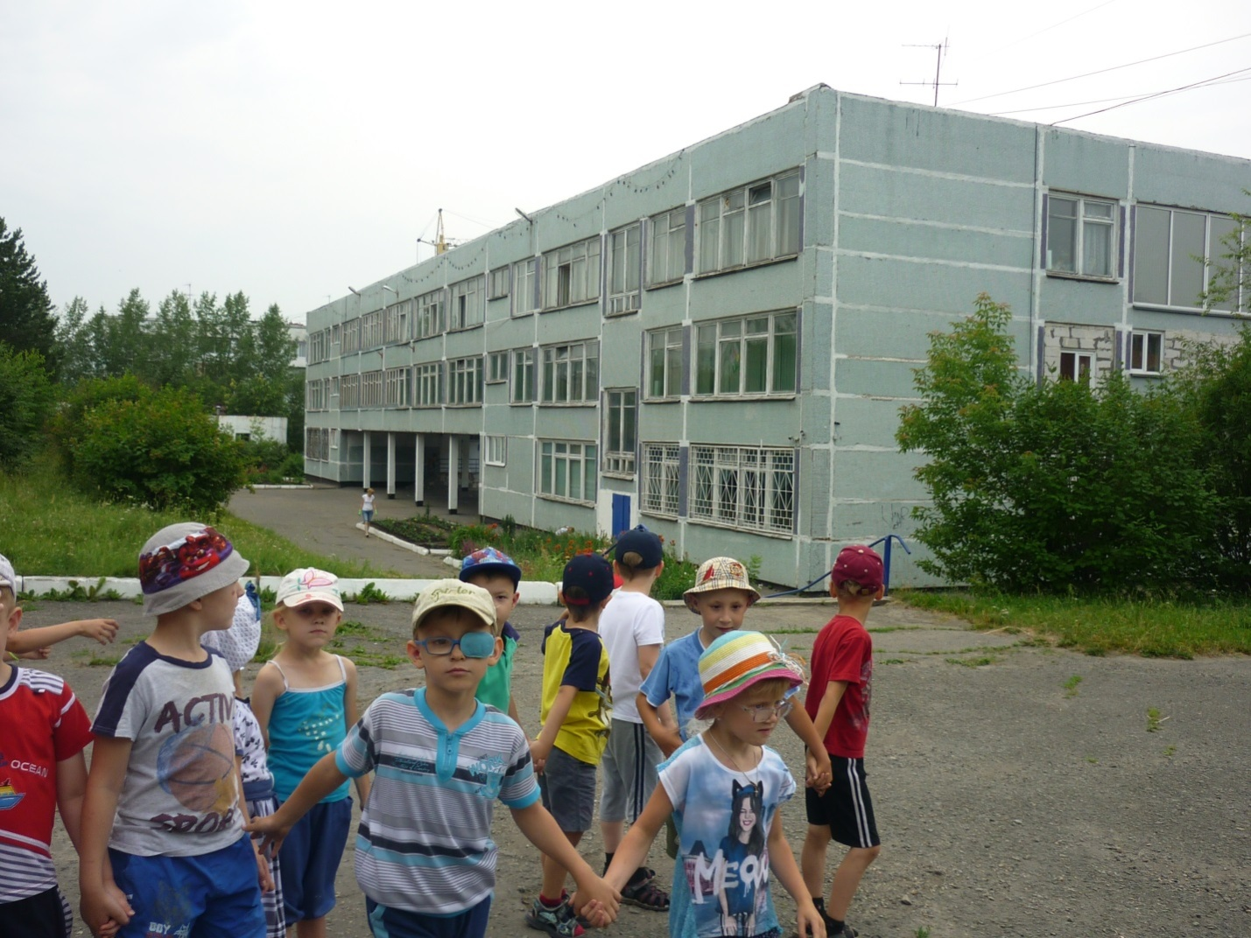

Каждый уголок нашего края привлекателен по- своему
«А ты, наш поселок, похож на мечту.
А ты, наш поселок, хранишь красоту.
Как летние воды в закатной тиши,
И русской природы, и русской души.
И в майских просторах, и в кружеве зим
Ты каждому дорого и каждым любим…»
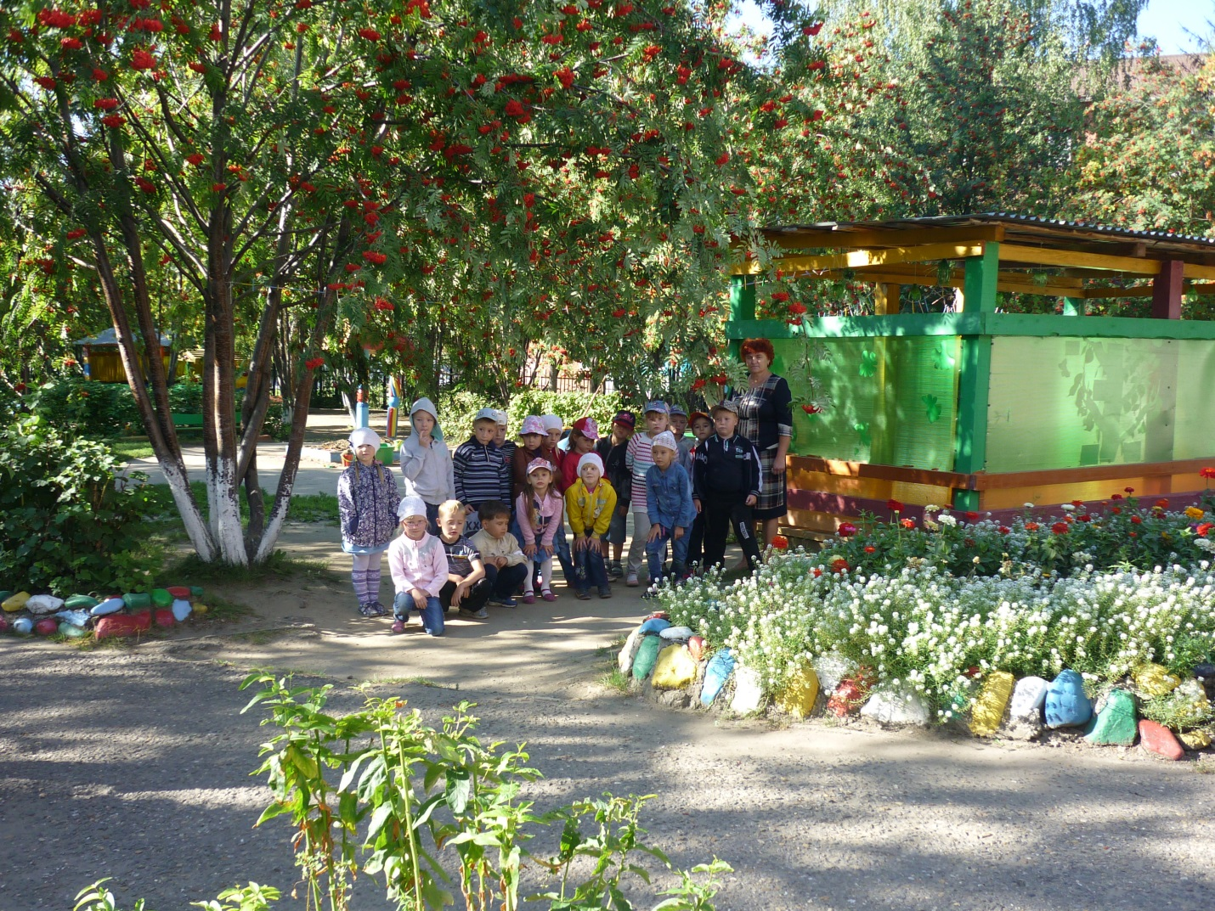

Памятные места нашего посёлка.
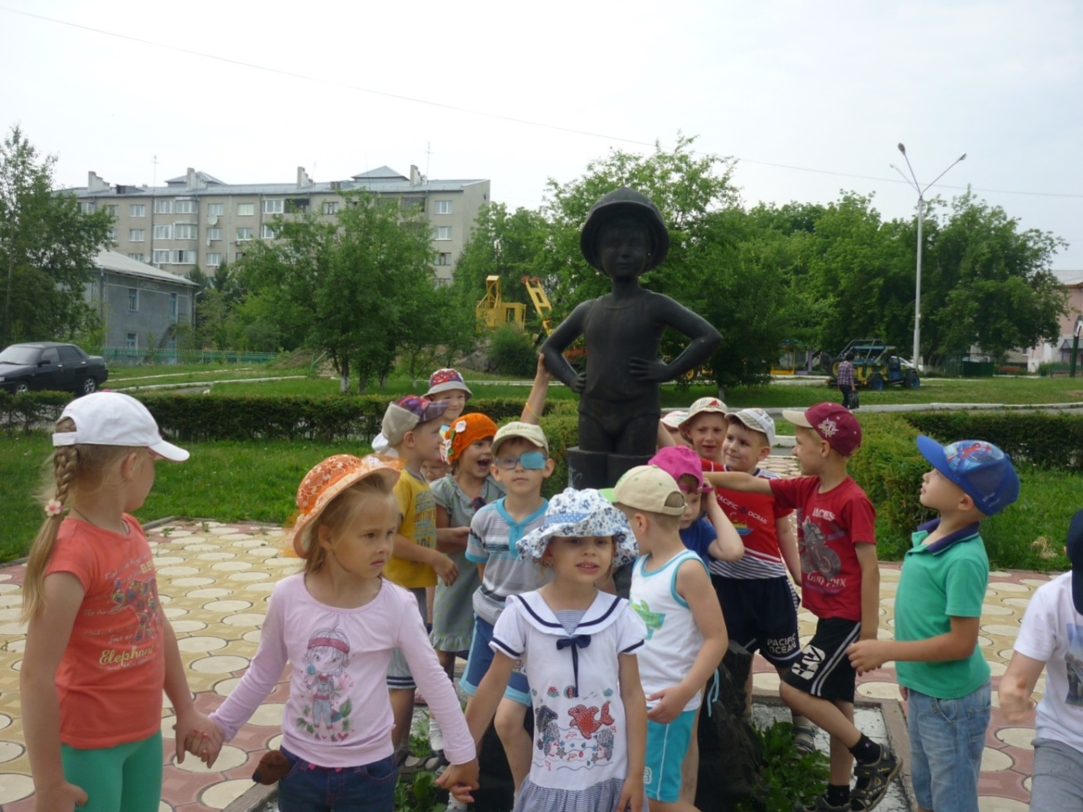
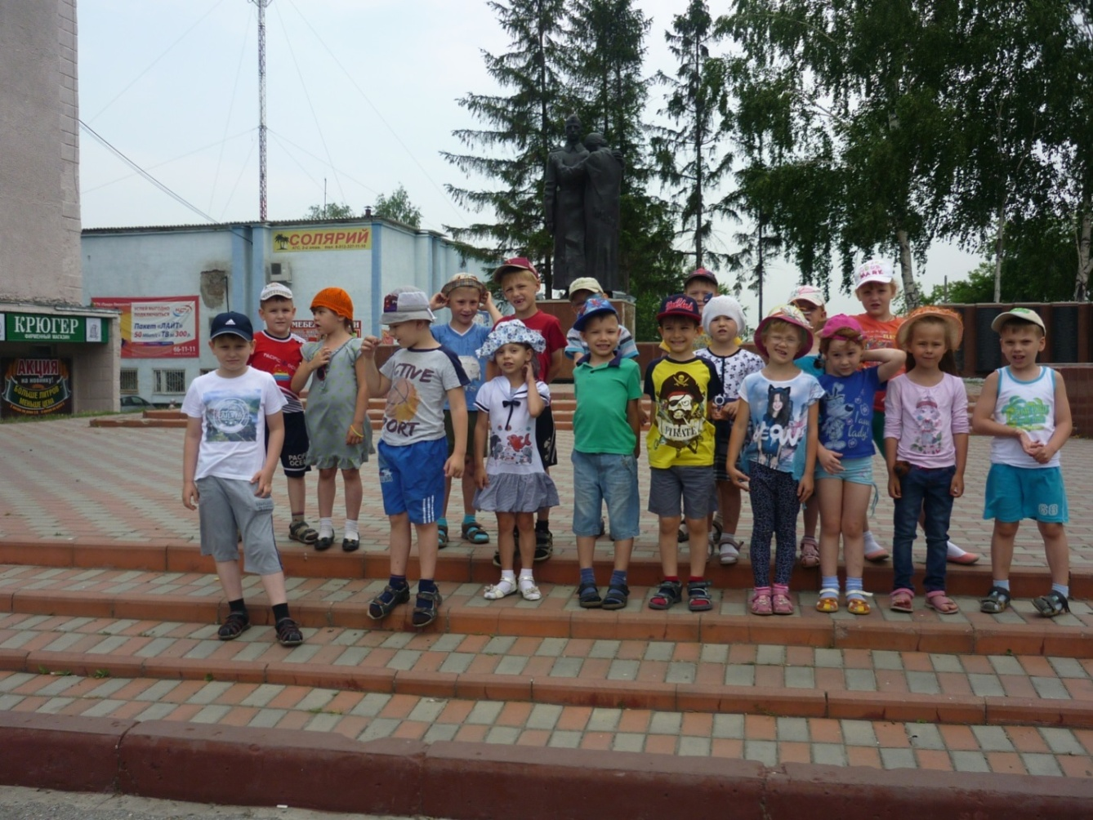
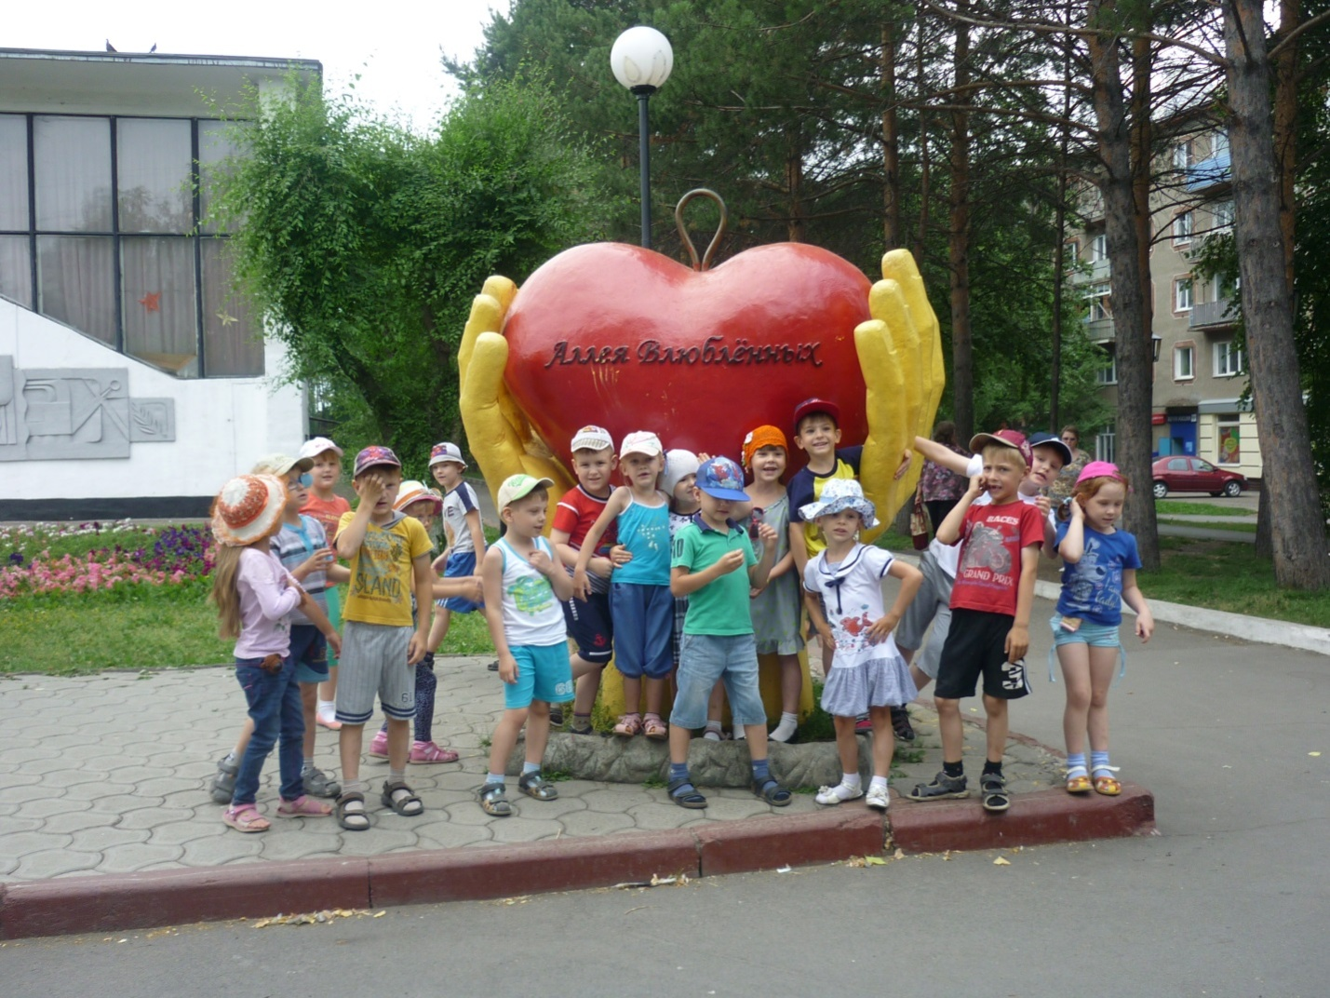
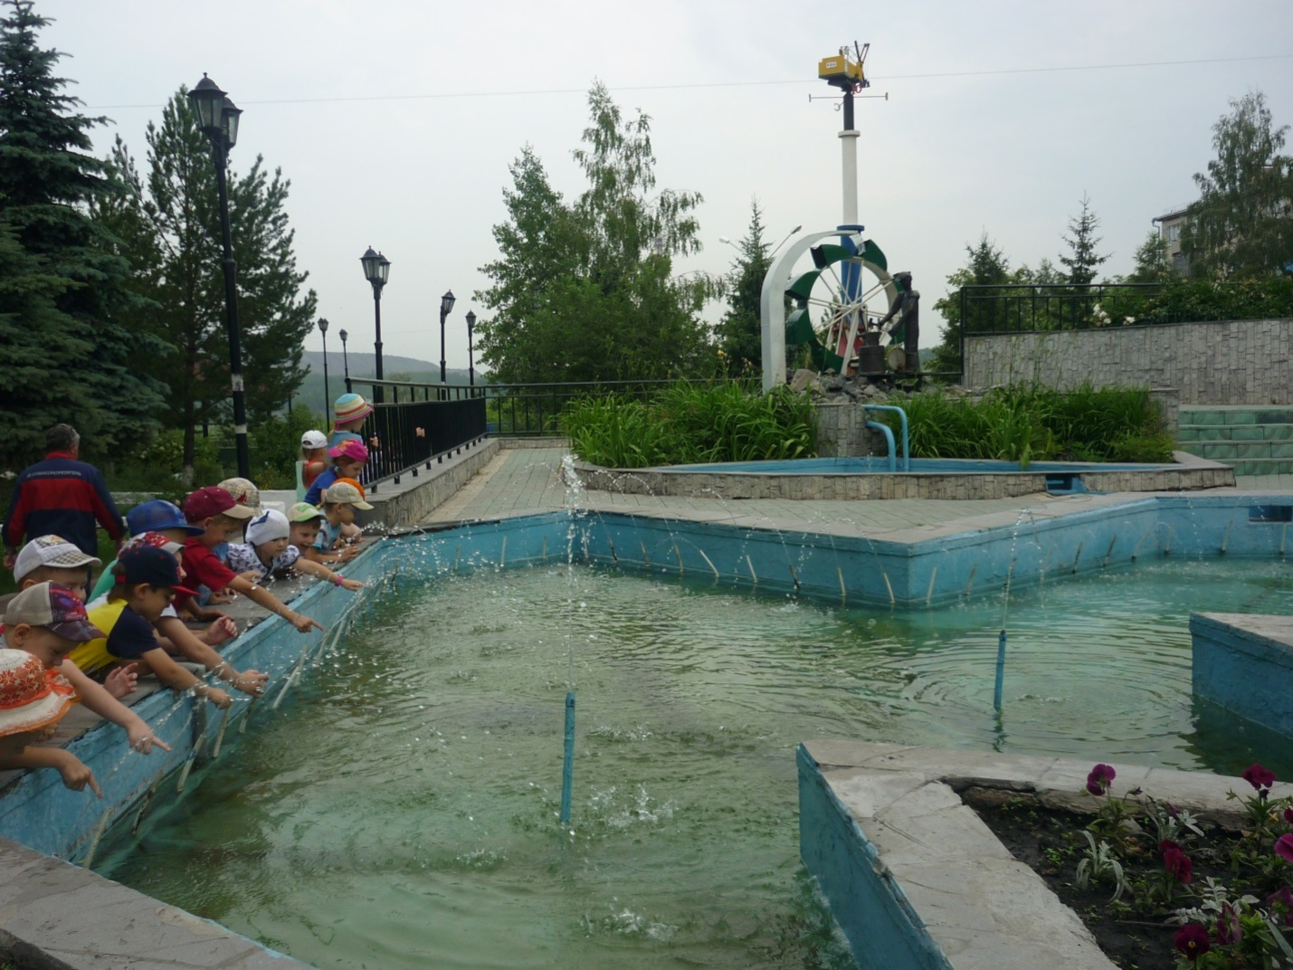

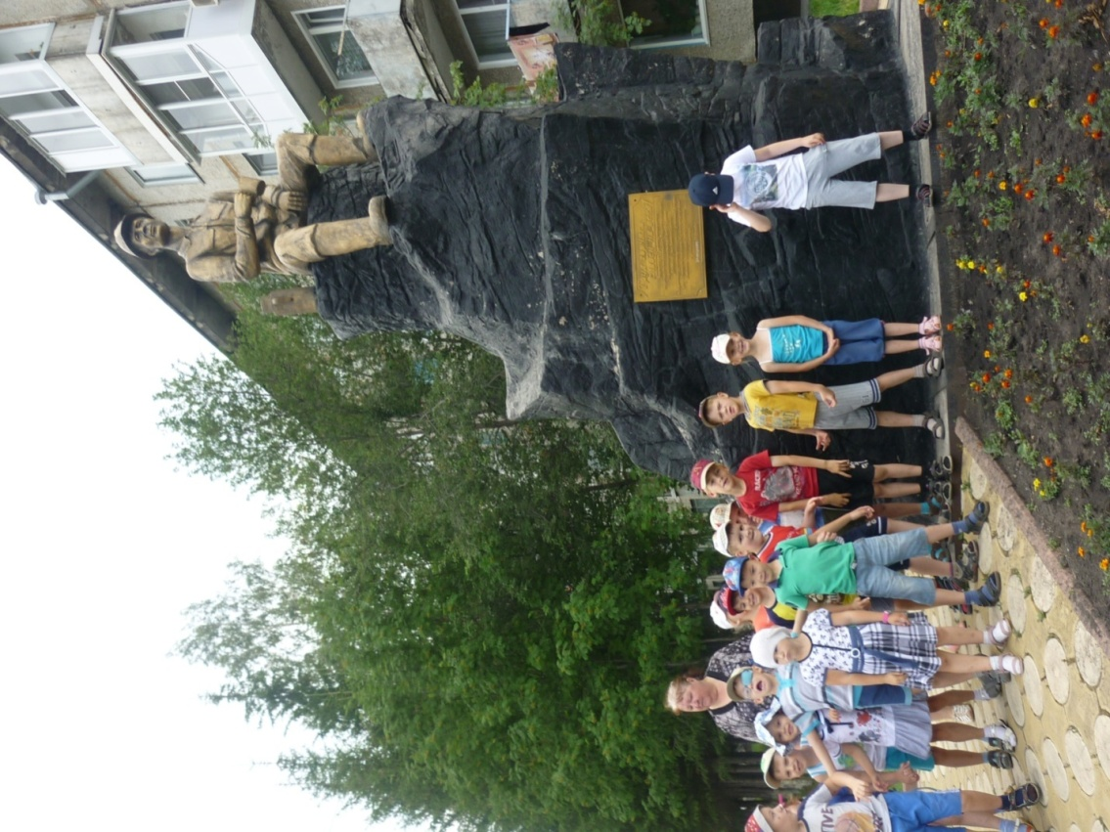

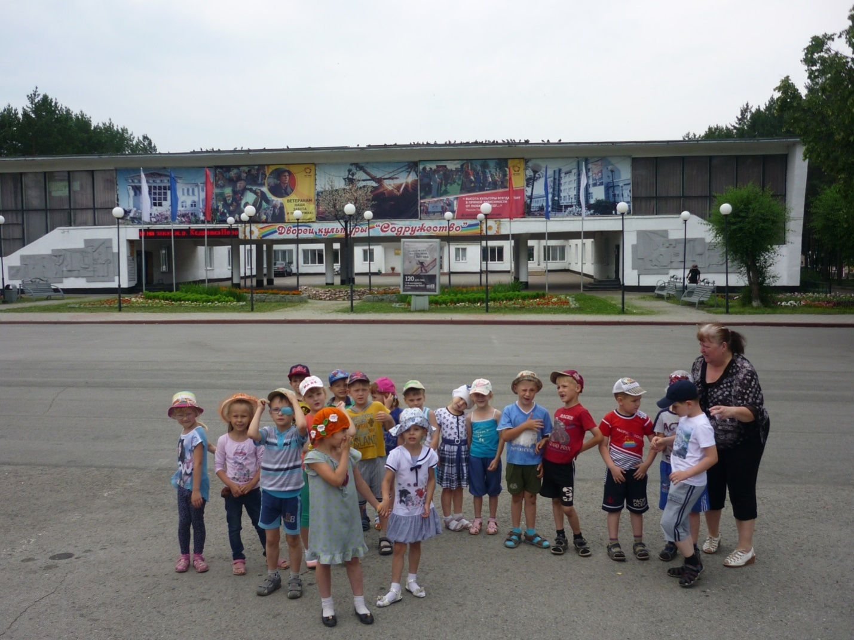

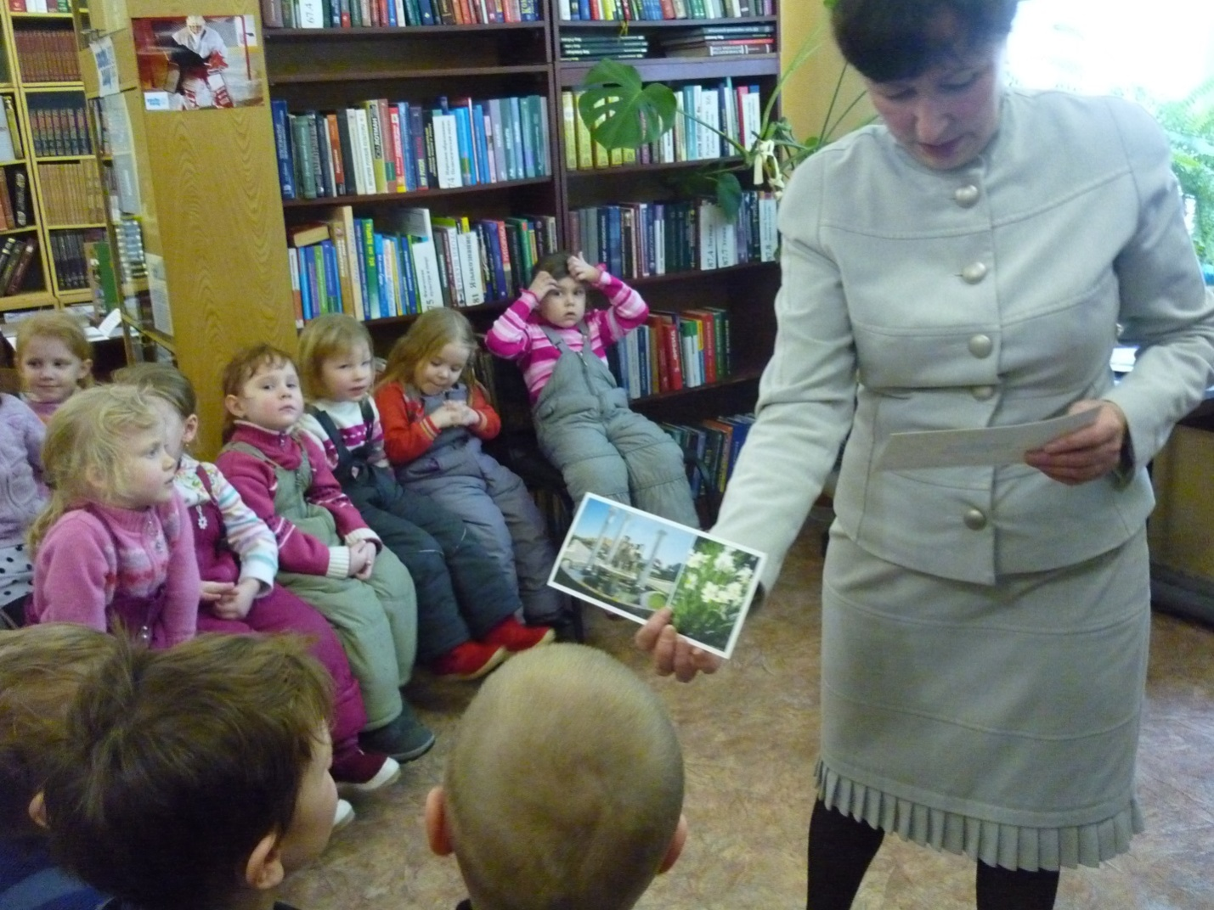
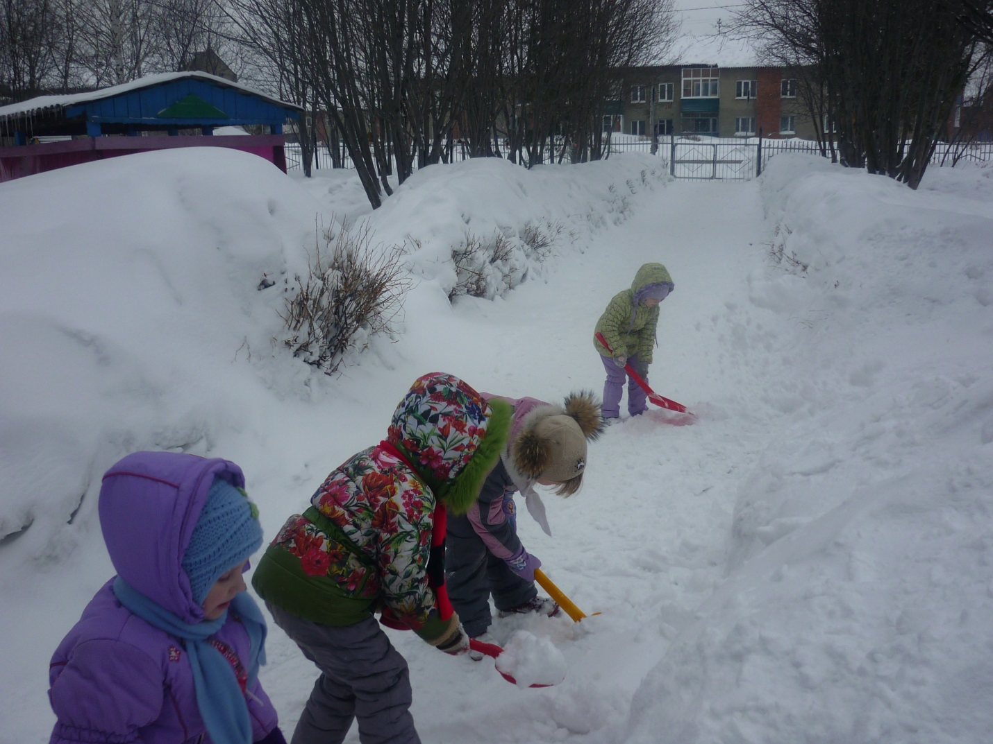
«Малая Родина, малая Родина,
Наша весна и любовь,
Горечь рябины и сладость смородины,
Осени хмурая бровь…
Сколько бы ни было читано - пройдено
Лет, километров и строк,
С нами всегда наша мала я Родина-
Наш благодатный исток…»

Результат.

В жизни каждого человека происходят события, которые влияют на его судьбу и определяют его суть на все оставшиеся годы. Нам посчастливилось родиться и жить в таком месте, где меня окружают добрые, отзывчивые люди, мои родные и друзья.
Мы хотим, чтобы наша родина росла и процветала, преображалась и хорошела с каждым днем! Мы любим свой поселок, родную природу: леса, реки, луга, краше их нет ничего на всем белом свете. Это богатство и красоту я никогда ни на что не променяю.

Список литературы:
1 Сборник стихов Кедровских поэтов.
2 Набор картинок о Кедровке.
3 Чтение художественной литературы.

